XU1485 scheda creata il 20 ottobre 2025
Descrizione storico-bibliografica
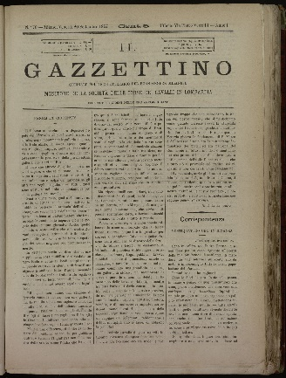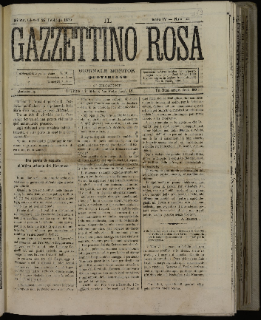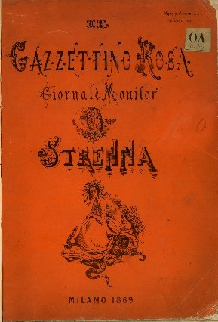
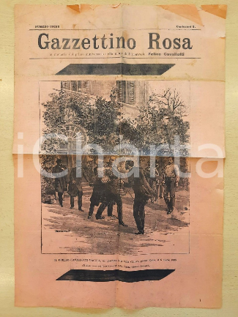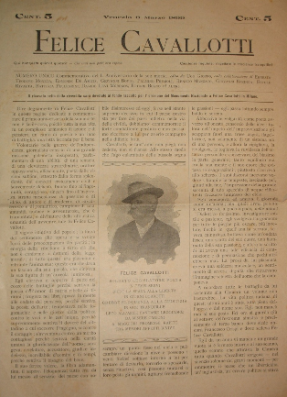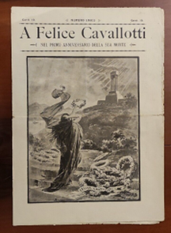
Il *gazzettino : giornale politico-letterario del buon genere milanese : monitore della Società delle corse di cavalli in Lombardia e della Società di scherma del Regno d'Italia. - Anno 1, n. 1 (1 aprile 1867)-anno 1, n. 270 (31 dicembre 1867). - Milano : Gio. Canti, 1867. – 1 volume ; 36 cm. ((Quotidiano. - IEI0104891; MUS0056195
Editore: Canti, Giovanni
Copia digitale: 1867
Il *gazzettino rosa : giornale politico-letterario del buon genere milanese : monitore della Società delle corse di cavalli in Lombardia e della Società di scherma del Regno d'Italia. - Anno 2, n. 1 (23 gennaio 1868)-anno 7 (15 novembre 1873). - Milano : Gio. Canti, 1868-1873. – 6 volumi, 36 cm. ((Quotidiano. - Dall'anno 3, n. 32 (2 febbraio 1869) il complemento del titolo varia in : Giornale monitor quotidiano. – Direttori: Achille Bizzoni e Felice Cavallotti. - L’editore varia: Tip. Colio (1870). - IEI0104890; TO00184844
Direttori editoriali: Bizzoni, Achille; Cavallotti, Felice
Copia digitale: 1868-1873

Il *gazzettino rosa : giornale monitor. Strenna. - Milano : Tipografia di Alessandro Gattinoni, [1868-1872]. – 5 volumi ; 23 cm. ((Annuale. - Descrizione basata su: 1868. - TO00184845
Titolo distintivo: Il *gazzettino rosa. Strenna
Comprende:
*Meglio tardi che mai!!! : strenna del Gazzettino Rosa : dono agli associati. - Milano : coi tipi di Golio Santo, 1872. - XXIV, 158 p. ; 21 cm. ((In testa al frontespizio: L'ultimo a comparir fu Gamba Storta. - Scritti di Felice Cavallotti, Fulvio Fulgonio, Felice Cameroni e altri, firmati con vari pseudonimi. - UBO1479764

*Gazzettino rosa : giornale democratico. - Milano : A. Guerra, [1877-1881]. – 5 volumi : ill.; 43 cm. ((Settimanale. – Poi sottotitolo: giornaletto popolare. – Poi editore: C. Cozzi. - Descrizione basata su: Anno 1, n. 9 (novembre 1877). - LO10753062; LO10753076

*Gazzettino rosa : in memoria del primo anniversario della morte dell’onorevole Felice Cavallotti. – Numero unico [6 marzo 1899]. - [Milano : Tip. Coop. Affissatori, 1899]. – 4 p. ; ill. ; 35x50 cm
*Gazzettino rosa : supplemento al numero unico pubblicato nel primo anniversario della morte di Felice Cavallotti il 6 marzo 1899. - [Milano : Tip. Coop. Affissatori, 1899]. - 1 carta ; ill. ; 70 cm. - LO11484303
*Felice Cavallotti : numero unico commemorativo del 1. anniversario della sua morte. - Venezia : Stabilimento di Carlo Ferrari, 1899. - 8 p. ; 39 cm. ((Motto: Qui nunquam quievit quiescivit - Chi mai non posò ora riposa / Coscienze inquiete, rispettate le coscienze tranquille! - Compilatore: Ugo Gioppo. Edito da Ugo Gioppo, colla collaborazione di Ernesto Teodoro Moneta, Edmondo De Amicis, Giovanni Bovio, Palmiro Premoli, Renato Manzato, Giovanni Bordiga, Ercole Rivalta, Battista Pellegrini, Davide Levi Morenos, Ettore Bogno ed altri.
Autore: Gioppo, Ugo
*A Felice Cavallotti nel primo anniversario della sua morte. - Milano : Sonzogno, 1899. - 8 p. : ill. ; 44 cm. - Numero unico. ((Cent. 10. - IEI0174761
*Nel primo anniversario della morte di Felice Cavallotti : supplemento al giornale La Farfalla. - 6 marzo 1899. - Milano : Aliprandi. – 1 volume ; 56 cm. - IEI0157757

*Felice Cavallotti : per l'inaugurazione del monumento a Milano : numero unico 15 luglio 1906. - Milano : Società editrice Lombardi, Muletti & C., 1906. - 4 p. ; 58 cm. - BA10118163; LO11322841

Soggetto: Cavallotti, Felice – 1867-1906; Milano - Vita artistica e culturale - 1867-1906; Politica – Milano – 1867-1906; Scapigliatura – 1867-1906
Classe: D945.084092

Informazioni storico-bibliografiche
Gazzettino Rosa. «Monitor della bohème lombarda, scarlatta in politica ed atea in filosofia. Dal connubio della scapigliatura democratica col giornalismo ebbe vita questo organo fazioso ed empio, odiato dagli azzurri, perché partigiano del patatrac, dai neri perché professa la negazione di qualunque dogma, o credenza nello spiritualismo. Il Gazzettino in sé raduna le poche virtù ed i diversi vizi, che caratterizzano la scapigliatura; a Mentana, a Digione, in carcere, sulla breccia… di S. Pietro all’Orto… propugna l’utopia dell’oggi che sarà… forse… la realtà del domani […], fa eco alle can zoni di Murger, beve con Musset, sogghigna con Heine».

Achille Bizzoni.
La sua attività giornalistica iniziò nel 1867 quando assunse la direzione del periodico milanese Il Gazzettino, ribattezzato da Bizzoni Il Gazzettino rosa. La sua direzione fu presto interrotta: sostituito da Felice Cavallotti, partecipò come volontario, nello stesso anno, a un nuovo tentativo di Garibaldi di liberare Roma, tentativo conclusosi il 3 novembre con la sconfitta di Mentana.^{[1]} Bizzoni, per sottrarsi a un mandato di cattura, dovette fuggire a Lugano. Ripresa la direzione del periodico nel 1868, vi scrisse diversi articoli di polemica anticlericale prima in forma anonima e poi utilizzando lo pseudonimo di Fortunio.^{[1]} Nel 1871, ancora con Garibaldi, partecipò alla guerra franco-prussiana in difesa della Francia repubblicana.^{[2]} Questa sua esperienza sarà poi ricordata in un libro di memorie edito nel 1874. Dopo la chiusura nel 1873 del Gazzettino rosa, si trasferì a Genova
https://it.wikipedia.org/wiki/Achille_Bizzoni.
Fondato il 1º apr. 1867 a Milano il Gazzettino, periodico letterario, artistico e mondano, egli ne assunse nell'ottobre successivo la direzione, aggiungendo alla testata lo storico appellativo di "rosa" (senza alcun diretto significato politico: si ricordi, per la sensibilità sfumata dell'epoca, la Cronaca grigia di C. Arrighi [C. Righetti], vicinissimo come artista e uomo politico al B.) e trasferendo gli uffici in via S. Pietro all'Orto. Già il Gazzettino aveva mostrato una spiccata attenzione verso i problemi politici e sociali più attuali (vedi gli articoli del 20 giugno 1867 sulla tassa del macinato e del 26 sett. 1867 sull'arresto di Garibaldi). L'inizio della direzione del B. coincise con una violenta polemica contro la Perseveranza del Bonghi e con due importanti articoli (12 e 19 ott. 1867) sull'andata a Roma e sugli atteggiamenti da assumersi in merito da parte della democrazia nei confronti del papato e della monarchia. Ma il 25 ott. 1867 il B. partì tra i volontari garibaldini per la campagna romana, lasciando la direzione del giornale a F. Cavallotti, che la mantenne anche dopo Mentana, allorché il B., colpito da mandato di cattura, fu costretto a rifugiarsi a Lugano, fino a quando, nel dicembre 1867, il proprietario P. Grassi non licenziò entrambi i direttori, sospendendo la pubblicazione del Gazzettino, che riprese autonomamente soltanto con l'anno nuovo, sempre sotto la direzione del Bizzoni. Per circa tre anni, con articoli non firmati, e più tardi con lo pseudonimo di "Fortunio", il B. fu l'autentico ispiratore del Gazzettino rosa, facendovi vibrare i consueti accesi temi anticlericali (11 apr. 1878: La preghiera del venerdì santo; 10 maggio 1868: Tre risposte), la polemica antimoderata e democratica (9 giugno 1868: Sottovoce, che poi diventò il titolo di una brillante rubrica fissa; 4 sett. 1868: La sinistra parlamentare e i giovani), con qualche interessante apertura di schietto carattere politico (articolo del 22 ott. 1868 sull'opera del governo Sella), sempre in mezzo a un tempestosissimo ambiente giornalistico, esasperato nel giugno 1868 dall'apparizione e rapida scomparsa di un giornaletto provocatore, il Gazzettino rosso di F. Mistrali. I temi politici si precisano con l'articolo del 2 marzo 1869 su Il nostro voto, che proclama l'astensionismo elettorale (prontissima l'indomani è la replica partecipazionistica Sottovoce da parte di A. Billia, che sarà pochi mesi dopo deputato di Corteolona: è una frattura destinata a non rimarginarsi più), e si arricchiscono il 21 marzo 1869 con la pubblicazione della Situazione, il noto opuscolo di Bakunin. Ma non è per questo che il Gazzettino rosa può dirsi ancora internazionalista: il 7 maggio 1869 rivolge un appello fiducioso alla democrazia parlamentare e il 13 maggio 1869 pubblica un articolo di Mazzini. Anche la crisi dovuta al processo Lobbia (il deputato protagonista della faccenda di corruzione nella concessione a gruppi privati della manifattura tabacchi disposta dal governo Menabrea), che costringe nel giugno 1869, e per parecchi mesi, giornale e redattori alla macchia (nel settembre figura direttore appunto l'Arrighi), viene infine brillantemente superata. Per tutto il 1870, finché il B. non torna volontario dall'esercito garibaldino dei Vosgi, la posizione del Gazzettino è genericamente quella di portavoce della democrazia milanese (isolati appaiono alcuni scritti più avanzati, come Materialismo e repubblica, del 22 apr. 1870 di F. Cameroni). Soltanto in seguito alla Comune di Parigi l'internazionalismo dilaga sulle colonne del Gazzettino rosa; il B. dedica a questi avvenimenti alcuni importanti articoli (22, 23, 27 maggio 1871) e il 24 giugno 1871 lo stesso Bakunin, per mezzo del ticinese E. Bellerio, si mette direttamente in contatto con lui. Le divergenze politiche redazionali furono complicate da un'ennesima campagna scandalistica del Bizzoni: era stata architettata dalle autorità di polizia (i sette anni di vita del Gazzettino furono intramezzati da frequenti sequestri, arresti dei redattori e altri interventi della pubblica autorità), per mezzo di D. Besana, redattore del Gazzettino, rivelatosi poi una spia. A questo si deve, infatti, la pubblicazione di un libello contro il B. intitolato Re Quan Quan e la sua corte (Milano 1873). Il B. replicò con numerosi opuscoli (vedi, fra gli altri, Re Quam Quam e la sua corte: millesimaterza notte tradotta dall'arabo, Milano 1874) ed intentò un processo per diffamazione, conclusosi con sua piena soddisfazione. Ma, alla fine, le vicende condussero al termine del Gazzettino rosa (15 nov. 1873). https://www.treccani.it/enciclopedia/achille-bizzoni_(Dizionario-Biografico)/.

Felice Cavallotti. La crisi di Mentana (1867), e l'adesione entusiastica al Gazzettino rosa e al mondo della Scapigliatura politica segnarono il suo subitaneo trapasso su posizioni di aperta rottura e di sfida alla politica dei moderati, di accesi spiriti democratici e antidinastici, di Sinistra estrema. Verso la fine del 1867, Achille Bizzoni gli aveva lasciato per qualche tempo la direzione del Gazzettino rosa; ed egli cominciò a farsi notare come uno dei più animosi rappresentanti della giovane generazione radicale. La collaborazione tempestosa al Gazzettino rosa, i numerosi duelli nei quali, per intemperanza polemica e sincerissimi sdegni e un certo gusto tracotante e sbarazzino, si lanciò sull'esempio dell'amico Bizzoni, e specialmente la rimeria politica di cui si compiacque per la facilità stessa dell'estro versaiolo e il gusto beffardo e dissacrante, e che gli valse processi, sequestri, arresti, condanne, gli diedero ben presto, e non solo a Milano, una crescente notorietà. Una delle sue prime poesie, Le auguste nozze, risposta pungente all'ode di Giovanni Prati per le nozze del principe Umberto con Margherita (1868), gli procurò l'epiteto di "poeta anticesareo",che egli stesso adottò sulle colonne del Gazzettino […] lo scandalo della Regia Cointeressata dei tabacchi che fu sollevato proprio dal Gazzettino rosa, e il conseguente affare Lobbia, esasperarono ancor più, nel corso del 1869, la sensibilità politico-sociale del C., e ne rinfocolarono gli umori satirici. https://www.treccani.it/enciclopedia/felice-carlo-emanuele-cavallotti_(Dizionario-Biografico)/.

Vincenzo Pezza. Dal 1867 è insieme con Felice Cavallotti, suo stretto amico e compagno di avventure fin dai tempi del liceo, tra i collaboratori (con lo pseudonimo di “Burbero”) del «Gazzettino», poi «Gazzettino rosa», periodico sorto nel fervido ambiente della scapigliatura lombarda per propagandare le idee repubblicane. Anche in conseguenza di questi fatti si realizza l’avvicinamento ideale del P. all’internazionalismo di matrice bakuniniana. Il «Gazzettino rosa», infatti, comincia ad ospitare ripetutamente scritti di Bakunin (fra cui la Risposta di un internazionale a Giuseppe Mazzini, con cui si sancisce la rottura dal vecchio democratico genovese), e la società operaia di mutuo soccorso e istruzione, da lui fondata, aderisce all’AIL.
https://www.bfscollezionidigitali.org/entita/14420-pezza-vincenzo.

Felice Cameroni. L'attività di giornalista del C. iniziò con alcuni articoli di cronaca teatrale pubblicati sull'Unità italiana, organo mazziniano diretto da M. Quadrio e V. Brusco Onnis, dal 1869 al 1870. Sempre nel 1869 iniziò la sua collaborazione, assai più duratura e feconda, al Gazzettino rosa, quotidiano repubblicano mazziniano, poi anarchico, fondato da A. Bizzoni e F. Cavallotti. A questo giornale il C. collaborò con lo pseudonimo di "Pessimista" e con una rubrica fissa, Vocabolario di uno stoico, fino alla cessazione delle pubblicazioni (avvenuta il 15 nov. 1873), eccettuato un breve periodo (dal 1º dic. 1870 al 25 febbr. 1871) in cui ebbe una polemica di carattere politico con il direttore A. Bizzoni.
Questa teoria dell'impegno, che più tardi si preciserà in direzione univoca, cioè come denunzia diretta della miseria e delle ingiustizie sociali, assumeva, negli anni della collaborazione al Gazzettino rosa, una connotazione più ampia di matrice anarchica in cui disordine e immaginazione, ribellione e umorismo rappresentavano, anche isolati da una immediata polemica sociale, i termini di una arte implicitamente rivoluzionaria.
In realtà mancò totalmente nel C. un'analisi della società in termini di classe: il suo programma era in sostanza quello del gruppo del Gazzettino rosa, di ispirazione bakuniana in politica, e sostenitore del materialismo scientista in funzione antidogmatica e anticonformista, come visione generale del momento storico. https://www.treccani.it/enciclopedia/felice-cameroni_(Dizionario-Biografico)/.

Numero unico 1899 Venezia. “Dire degnamente di Felice Cavallotti in queste pagine dedicate a commemorare il primo anniversario della sua morte, non è facile cosa, poichè tutta la sua vita fu un complesso armonico di azione e di pensiero, un canto di poesia e un inno di battaglia, una lotta feconda per il bene (…). La causa della Libertà e della Giustizia ha già da un anno perduto il suo più fiero ed onesto campione. Cavallotti non lo sostituiremo più. Tuttavia ci incombe un grave dovere; tutti i fratelli nella fede del vero, tutti i credenti di un migliore avvenire sociale serrino le fila; forse tutti uniti compiranno insieme un parte di ciò che Felice Cavallotti compiva da solo”, U.G. [Ugo Gioppo], [Introduzione]. Il numero unico ripercorre momenti e vicende della vita e dell’attività di Cavallotti, tra cui un ricordo di Edmondo De Amicis, un profilo di Cavallotti poeta, una riflessione di Ugo Gioppo sulla pratica del duello e altre testimonianze di amici e compagni. Nell’ultima pagina viene ricordata la questione della lapide veneziana a lui dedicata e della mancata inaugurazione, le varie commemorazioni tenute nel Veneto e la poesia di E.B. [Ettore Bogno] Ghe gera un Cavalier… https://www.unsecolodicartavenezia.it/scheda/felice-cavallotti/.

Note e riferimenti bibliografici
- F. Cavallotti, Appendice seria a un articolo umoristico, in «Gazzettino Rosa», II, 45, 7 marzo 1868, pp. 1-2: a p. 2 il brano contro Carozzi. La rubrica Sottovoce, pp. 2-3, contiene altri trafiletti satirici sulle polemiche intorno al Mefistofele e sullo stesso Carozzi (si ironizza sul titolo di una sua raccolta di poesie, Foglie d'amaranto).
- Lettera di Eugenio Torelli Viollier e Igino Ugo Tarchetti a Cavallotti: i due si complimentano per la coraggiosa posizione assunta dal giornalista e dal «Gazzettino Rosa» («Così deve essere adoperato il tuo coraggio, e tale è l'indirizzo che vuol essere dato al Gazzettino. Ti saluto. Che il cielo ti salvi un'altra volta la carotide», scrive Tarchetti in previsione del duello).
- https://mostre.sba.unifi.it/scontridicartaedispada/it/36/polemiche-in-punta-di-spada.html.
- Album musicale del giornale Il Gazzettino rosa : dono a suoi associati per l'anno 1869 / Enrico Bernardi
- Processo Civinini Brenna conto il Gazzettino Rosa per l'affare della regia / Zennaro disegnò dal vero ; lit. Ronchi. - [Milano] : Lit. Ronchi, post 1860. - 1 stampa : litografia, b/n ; 605x835 mm. - In alto, al centro: MILANO - MAGGIO . 1869. - Nome del disegnatore in calce. - Misure del foglio.
- Vent'anni di giornalismo : (1868-1888) / Francesco Giarelli. - Codogno : Tip. editrice A. G. Cairo, 1896. - X, 467 p. : ill. ; 25 cm
- Felice Cavallotti e il Gazzettino rosa, in Rassegna di politica e di storia, VII(1961), 77, pp. 21-32; 78, pp. 21-32
- Il 'Gazzettino Rosa' e l'impegno di Felice Cameroni / Francesco Di Caccia. In: La martinella di Milano : echi dell'anima lombarda : periodico mensile illustrato / Leopoldo Marchetti , A. 36 (1982, marzo-aprile), p. 39-41
- https://www.unsecolodicartavenezia.it/scheda/felice-cavallotti/.
- TABERNA LIBRARIA : libri rari e di pregio, stampe originali, vedutistica e cartografia, n. 606
- Poeti della scapigliatura : rivolta e melodramma : 1862-1927 / L’Arengario, studio bibliografico. – Cellatica (Bs), Novembre 2024, p.VI, 18
- Gazzettino Rosa Di chi è l’avvenire? Notizie sullo scoppio della rivoluzione parigina, marzo 1871 17/03/2021. https://storiamestre.it/tag/gazzettino-rosa/

